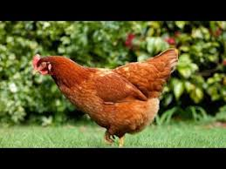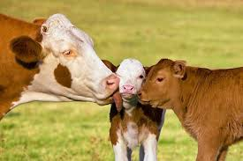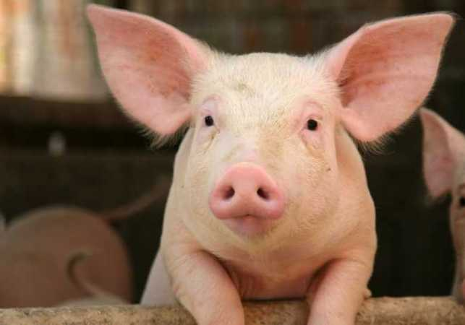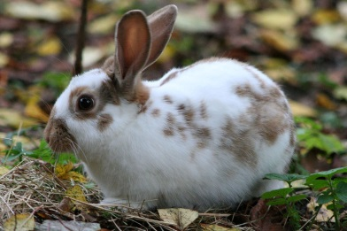

Уважаеми жители на община Гурково,

С изменение на Закона за ветеринарномедицинската дейност от 14.02.2020 година е променен реда за регистрация на „животновъден обект – лично стопанство“.
На регистрация „животновъден обект – лично стопанство“ подлежат всички селскостопански животни: едри преживни животни, дребни преживни животни, прасета за угояване, еднокопитни, зайци и птици.
Регистрацията на „животновъден обект – лично стопанство“ по населени места се осъществява чрез подаване в кметството/кметското наместничество на Заявление-декларация по образец на Българска агенция по безопасност на храните: „Образец ЗХОЖКФ-17Д/Утвърден със Заповед № РД 11-525/20.02.2020 г. на изпълнителния директор на БАБХ“. Броят и видовете животни, които могат да бъдат отглеждани в „животновъден обект – лично стопанство“, са определени в чл. 4а на Наредба № 44/ 20.04.2006 г. за ветеринарномедицинските изисквания към животновъдните обекти (последно изменение ДВ бр. 5 от 17.01.2020 г.):
– два броя едри преживни животни (ЕПЖ) и приплодите им до 12-месечна възраст;
– десет броя дребни преживни (ДПЖ) с приплодите им до 9-месечна възраст;
– три броя прасета за угояване, различни от свине майки и некастрирани нерези;
– два броя еднокопитни и приплодите им до 12-месечна възраст;
– десет възрастни зайци с приплодите им, но не повече от сто броя общо;
– петдесет възрастни птици независимо от вида;
– сто бройлера или подрастващи птици независимо от вида.

Регистрацията е безплатна!

https://www.youtube.com/watch?time_continue=35&v=oSeFsNXCcOc&feature=emb_logo
(линк към видео в тази връзка)
Документите може да намерите на интернет страницата на община Гурково –меню“ Обяви и съобщения“, подменю „ Регистрация на животновъден обект – лично стопанство“
Приложения:
Заявление за регистрация на животновъден обект – лично стопанство
Изисквания към животновъдните обекти – лично стопанство
НАРЕДБА № 44 ОТ 20 АПРИЛ 2006 Г. ЗА ВЕТЕРИНАРНОМЕДИЦИНСКИТЕ ИЗИСКВАНИЯ КЪМ ЖИВОТНОВЪДНИТЕ ОБЕКТИ

